致知達德
親屬．師友篇：寬大包容
接納多元觀點、容忍不同意見、體諒寬恕
故事：負荊請罪

- 看故事
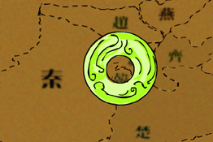 | 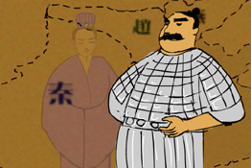
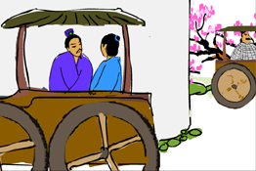 | 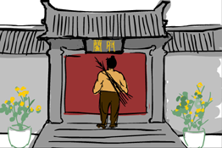
故事改編自（漢）司馬遷《史記．廉頗藺相如列傳》

- 一起分享
- 廉頗為甚麼想羞辱藺相如？你對他這種作為有甚麼看法呢？
- 藺相如處處迴避廉頗，是軟弱的表現嗎？試說說你的想法。
- 如果開罪你的人向你道歉，你會原諒他嗎？試以一個生活故事進行角色扮演。
- 你明白「宰相肚裏好撐船」這句話的意思嗎？你認為作為一個領導人，有必要具備這種條件嗎？

- 多讀一點名句
《論語‧子張第十九》
君子尊賢¹而容眾，嘉善而矜²不能。
（君子既尊重有賢德的人，又能容納眾人；會讚美能幹的人，又會體恤能力不夠的人。）

注釋：1. 尊賢：尊重有賢德的人
2. 矜：憐憫、同情

原文：
子夏之門人，問「交」於子張。子張曰：「子夏云何？」對曰：「子夏曰：『可者與之，其不可者拒之。』」子張曰：「異乎吾所聞：『君子尊賢而容眾，嘉善而矜不能。』我之大賢與，於人何所不容。我之不賢與，人將拒我，如之何其拒人也！」

（清）李寶嘉《官場現形記》
宰相肚裏好撐船。
（宰相的胸襟寬大得好像可以讓人在他的肚子裏撐船一樣。）

《管子．形勢》
海不辭¹水，故能成其大。山不辭土，故能成其高。
（大海不把水推卻，因此能夠令自己浩瀚廣闊。山岳不排斥土石，因此能夠令自己高聳入雲。）

注釋：1. 辭：推卻、不接受的意思

典籍簡介：《史記》 《史記》是我國廿五史之一，亦是我國第一部紀傳體通史，為漢 司馬遷所撰。《史記》記載了由黃帝至漢武帝年間共二千多年的歷史，對戰國、秦、漢記事尤為詳細，包括帝王政績、貴族王侯的事跡、社會制度與自然現象，也記載了當時不同階層、類型的人物，並有大事年表，方便讀者翻查史料。其論贊部分，對史傳人物事跡加以評論，能作為後世的參考。全書資料詳盡，文筆精煉，褒貶精闢。

